Киевский национальный университет имени Тараса Шевченко
Географический факультет
Научное общество студентов и аспирантов

ХІІІ МЕЖДУНАРОДНАЯ НАУЧНО - ПРАКТИЧЕСКАЯ
КОНФЕРЕНЦИЯ СТУДЕНТОВ,
АСПИРАНТОВ И МОЛОДЫХ УЧЕНЫХ

«ШЕВЧЕНКОВСКАЯ ВЕСНА - 2015: География»

Рабочие языки: украинский , русский , английский .
Условия участия: до 10 марта прислать по адресу ntsageo@gmail.com тезисы доклада (не более 3 страниц), рецензию научного руководителя и заполнить анкету https://docs.google.com/forms/d/1DJcoyJJVvRBoWf19gvYkzhlbSjIp8b6bOntCip_N59A/viewform?edit_requested=true

В качестве рецензии принимается подпись научного руководителя с надписью «Рекомендовано к печати» на титульной странице тезисов.
Оформление: в теме письма с вложенными файлами необходимо прописать " ФИО. Тезисы на конференцию ".
Вложения должны называться исключительно следующим образом:
Иванов Иван Иванович - РОЛЬ ЛОГИСТИКИ В МИРЕ.
Иванов Иван Иванович - РЕЦЕНЗИЯ.

Направления работы конференции:
Физическая география
Геоэкология
Гидрометеорология
Картография и ГИС
Общественная география
Туризмоведение и рекреационная география.

Организационный взнос составляет 150 гривен.
Проживание на время конференции оплачивается отдельно , ориентировочная стоимость - 150 гривен в сутки .

Отбор тезисов для участия в конференции осуществляется на конкурсной основе. Под участием в конференции понимается публикация тезисов в сборнике и выступление.
Заочное участие не рассматривается !

ЗМІНИ РІВНЯ СВІТОВОГО ОКЕАНУ ТА ЙОГО ПРИЧИНИ

Іванов Іван Іванович
Київський національний університет імені Тараса Шевченка
Петров Петро Петрович
Одеська національна академія зв’язку

Рецензент к.геогр.н. Семенченко Семен Семенович,
доцент кафедри океанології ОДЕКУ

Анотація. Анотація. Анотація. Анотація. Анотація. Анотація.Анотація. Анотація. Анотація Анотація Анотація Анотація Анотація Анотація Анотація Анотація Анотація Анотація Анотація Анотація Анотація Анотація Анотація Анотація Анотація Анотація Анотація Анотація Анотація Анотація Анотація.

Текст. Текст. Текст. Текст. Текст. Текст. Текст. Текст. Текст. Текст. Текст. Текст. Текст. Текст. Текст. Текст. Текст. Текст. Текст. Текст. Текст. Текст. Текст. Текст. Текст. Текст. Текст. Текст. Текст. Текст. Текст. Текст. Текст. Текст. Текст. Текст. Текст. Текст. Текст. Текст. Текст. Текст. Текст. Текст. Текст. Текст. Текст. Текст. Текст. Текст. Текст. Текст. Текст. Текст. Текст. Текст. Текст. Текст. Текст. Текст. Текст. Текст. Текст. Текст. Текст. Текст. Текст. Текст. Текст. Текст. [1]
Текст. Текст. Текст. Текст. Текст. Текст. Текст. Текст. [2] Текст. Текст. Текст. Текст. Текст. Текст. Текст. Текст. Текст. Текст. Текст. Текст. Текст. Текст. Текст. Текст. Текст. Текст. Текст. Текст. Текст. Текст. Текст. Текст. Текст. Текст. Текст. Текст. Текст (див. Табл 1.).

Табл. 1.Назва таблиці. Назві таблиці. Назва таблиці.
№ п/п | Глибина відбору, см | Вміст часточок за фракціями, %
№ п/п | Глибина відбору, см | Пісок |  |  | Пил |  |  |  | Мул
1 | 6-8 | дані
2 | 10-13 |  | дані
3 | 13-16 |  |  | дані
4 | 16-27 |  |  |  |  | дані
5 | 27-32 |  |  |  |  |  | дані
6 | 32-35 |  |  |  |  |  |  | дані
7 | 36-38 |  |  |  |  |  | дані
8 | 52-54 |  |  |  |  | дані
9 | 68-71 |  |  | дані
10 | 83-85 |  | дані
11 | 95-97 | дані
12 | 112-115 |  | дані
13 | 137-140 |  |  | дані
14 | 154-156 |  |  |  |  | дані
15 | 171-173 |  |  |  |  |  | дані

Текст. Текст. Текст. Текст. Текст. Текст. Текст. Текст. Текст. Текст. Текст. Текст. Текст. Текст. Текст. Текст. Текст. Текст. Текст. Текст. Текст. Текст. Текст. Текст. Текст. Текст. Текст. Текст. Текст. Текст. Текст. Текст. Текст. Текст. Текст. Текст. Текст. Текст. Текст. Текст. Текст. Текст. Текст. Текст. Текст. Текст. Текст. Текст. Текст. ( див. рис. 1)

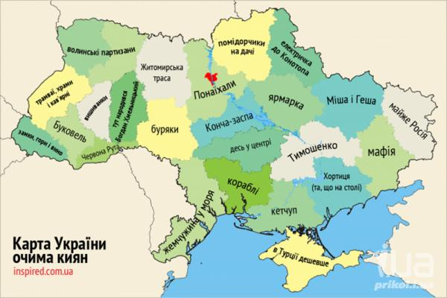

Рис. 1. Карта України очима киян

Текст. Текст. Текст. Текст. Текст. Текст. Текст. Текст. Текст. Текст. Текст. Текст. Текст. Текст. Текст. Текст. Текст. ( див. рис. 2)

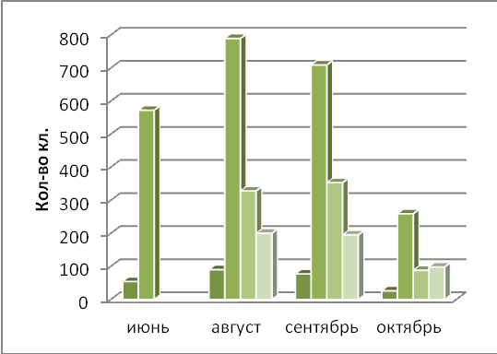
Рис. 2. Розподіл кл. по місяцям
Текст. Текст. Текст. Текст, у якому запропонована формула (1):

$q_{р}=\frac{k_{0}y_{1}}{{\left(F+b\right)}^{n_{1}}}λ_{р}δδ_{1}δ_{2}$ (1)

де $q_{р}$- максимальний модуль стоку забезпеченістю Р%;
$k_{0}$ - коефіцієнт схилової трансформації водопіль (коефіцієнт дружності);
$y_{1}$ - шар стоку за весняне водопілля забезпеченістю Р=1%;
- площа водозборів;
$λ_{р}$ - перехідний коефіцієнт від забезпеченості Р=1% до інших;
$δ$ - коефіцієнт, що враховує зниження максимального стоку річок, зарегульованих проточними водоймами;
$δ_{1}{,δ}_{2}$- коефіцієнти, що враховують зниження максимальних витрат води на заліснених і заболочених водозборах і під впливом агротехнічних заходів.

Текст. Текст. Текст. Текст. Текст. Текст. Текст. Текст. Текст. Текст. Текст. Текст. Текст. Текст. Текст. Текст. Текст. Текст. Текст. Текст. Текст. Текст. Текст. Текст. Текст. Текст. Текст. Текст. Текст. Текст. Текст. Текст. Текст. Текст. Текст. Текст. Текст. Текст. Текст. Текст. Текст. Текст. Текст. Текст. Текст. Текст. Текст. Текст. Текст. Текст. Текст. Текст. Текст. Текст.
Висновки. Висновки. Висновки. Висновки. Висновки. Висновки. Висновки. Висновки. Висновки. Висновки. Висновки. Висновки. Висновки. Висновки. Висновки. Висновки. Висновки. Висновки. Висновки. Висновки. Висновки. Висновки. Висновки. Висновки. Висновки. Висновки. Висновки. Висновки. Висновки. Висновки. Висновки. Висновки. Висновки. Висновки. Висновки. Висновки. Висновки. Висновки. Висновки. Висновки. Висновки. Висновки. Висновки. Висновки. Висновки. Висновки. Висновки. Висновки. Висновки. Висновки. Висновки. Висновки. Висновки. Висновки. Висновки. Висновки. Висновки. Висновки. Висновки. Висновки. Висновки.

1. Алекин О.А. Общая гидрохимия.-Л.:Гидрометеоиздат.1948.- 208 с.2. Закревський Д.В., Сніжко С.І., Шевчук І.О. Взаємозвязок між витратами та мінералізацією води річок басейну Дніпра// Вісн. Київ.ун-ту. Сер.географії. – 1989. -1989. –Вип.31. – С.25-30.3. Фадєєв В.В., Тарасова М.Н., Павелко В.Л. Связь между гидрохимическим и водным режимом равнинных и горных рек СССР// Труды ІV Всесоюзного гидрологического съезда. – Т.9. –Л.: Гидрометеоиздат. – 1976. – С.198- 212.4. Global Change: Enough Water for all? Hamburg: Wissenschaftliche Auswertungen. 2007. -385 p.5. Snishko S. Abflussmenge der Gewaesser als integrierte Charakteristik des Einflusses natuerlicher Prozesse auf die chemische Zusammensetzung der Gewaesser und auf die Wasserguete//Hydrologische Vorhersagen und hydrologisch-wasserwirtschaftliche Grundladen.UNESCO/WMO:2000. - S. 764-767.

(ПРОХАННЯ, НАДСИЛАТИ ГРАФІКИ, ДІАГРАМА, ФОРМУЛИ, А ЗА МОЖЛИВОСТІ І ТАБЛИЦІ, У ФОРМІ ЗОБРАЖЕННЯ ДЛЯ УНИКНЕННЯ ПРОБЛЕМ З ВІДОБРАЖЕННЯМ В РІЗНИХ ПРОГРАМАХ РЕДАГУВАННЯ. ДЯКУЄМО ЗА РОЗУМІННЯ)

